馆陶县自然资源和规划局
关于馆陶县F街区08单元部分地块控规动态维护论证报告的
公 示
依据《中华人民共和国城乡规划法》及相关法律法规要求，现将《馆陶县F街区08单元部分地块控规动态维护论证报告》进行公示。具体内容如下：
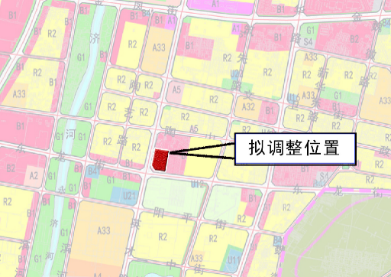
一、调整范围
东龙街以北、英才路以东、陶山街以南、筑先路以西区域范围内。规划用地面积：43948.2（㎡）。
二、调整内容
将F-08单元部分商业用地29738.50（㎡）调整为居住用地, 商业用地14209.70（㎡）调整为公园绿地。
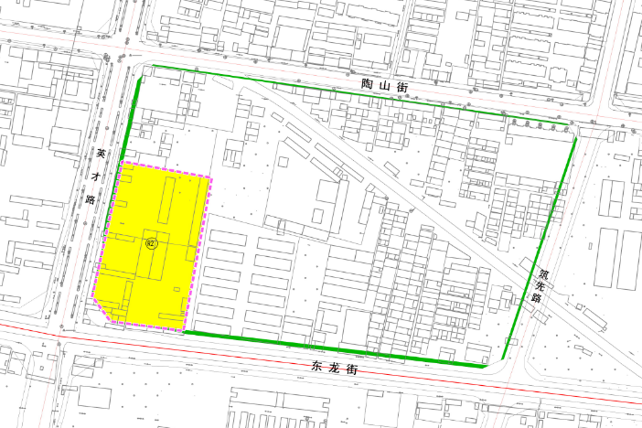
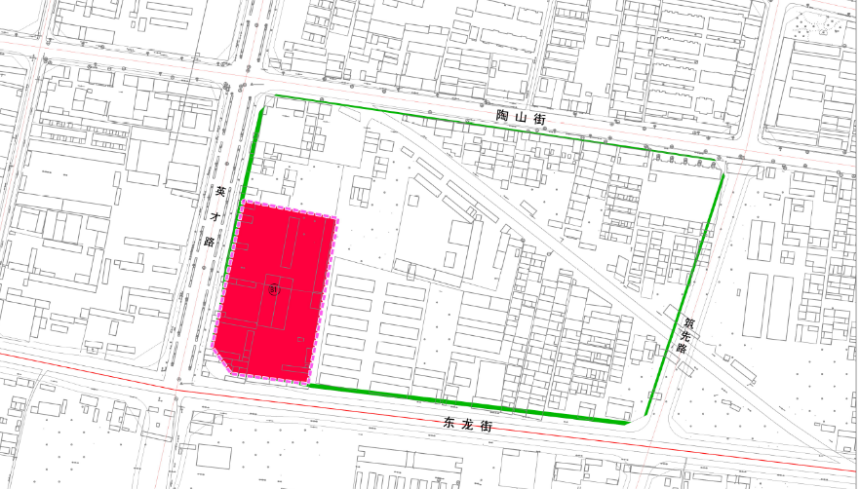
调整前后主要技术经济指标对照表
项目名称 | 修改前 | 修改后 | 修改后
用地性质 | 商业用地 | 居住用地 | 公共绿地
净用地面积（㎡） | 43948.2 | 29738.5 | 14209.7
容积率 | ≤2.5 | ≤2.3 | ≤0.1
建筑密度 | ≤45% | ≤25% | ≤3%
绿地率 | ≥20% | ≥35% | ≥70%
建筑高度 | ≤50米 | ≤55米 | ≤12米

如您对该调整有意见或建议，可以向我局以书面形式陈述您的意见，必要时也可依法提出听证申请。

公示日期：2021年4月19日-2021年5月11日
联系电话：0310-8533056

馆陶县自然资源和规划局2021年4月19日

